江苏省住院医师规范化管理平台
网址：http://218.94.129.125:8082
输入网址。进入登陆页面，医师点击注册按钮：
进入注册页面：如图所示
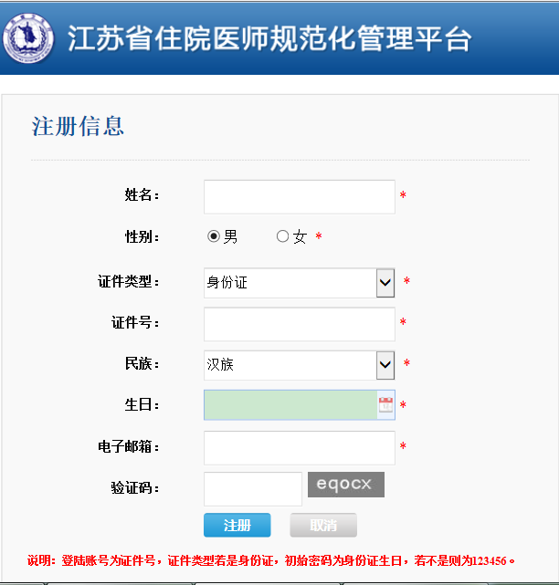
- 首先要按照信息顺序按要求填写信息：1.必须为真实姓名2.有效的个人真实身份证号码。
- 根据本人信息选择符合本人的性别。
- 根据本人的信息填写本人的出生日期。
- 输入有效的电子邮箱。

然后点击注册：然后跳转到登陆页面（如图所示）
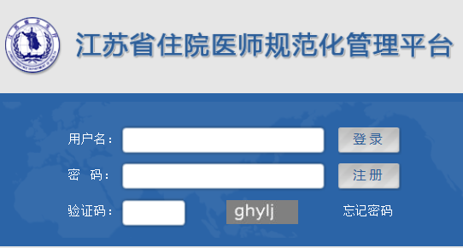
按要求输入信息：用户名就是身份证证件号：
密码就是本人的出生日期：YYYYMMDD
输入验证码进行用户登陆
如图所示：

需要填写本人的真实姓名！然后点击”确定“，进入修改密码阶段：如图所示
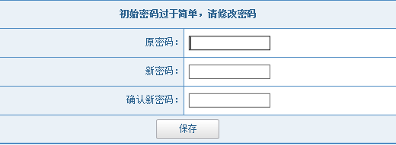
按要求填写对应的密码信息：切记记住修改后的密码（如忘记请和品德科技技术老师联系（025-69814356或者025-69814357））
点击保存进入医师”基本信息“完善页面：如图所示
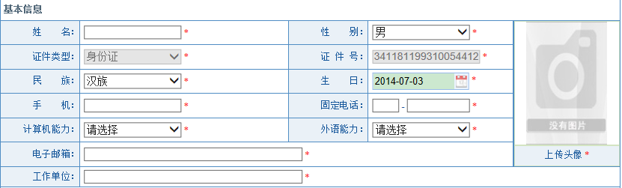
按要求填写基本信息。其中姓名和电子邮箱（是注册页面填写的，无需填写）。
上传头像必须为jpg格式，且大小不许超过200kb。
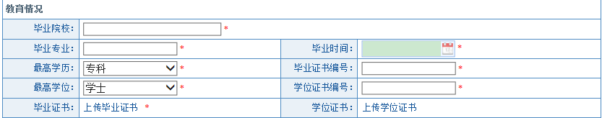
按要求填写教育背景：
- 毕业院校是模糊查找的（比如：输入南京，就会显示关于南京的一些学校）也可以输入全名学校。
- 注：最高学位选择”学士、硕士、博士“，必须上传学位，但是对于还没有取得学位证书的医师，可以在“最高学位“下拉选择”其他“。就无需上传学位证书。后期取得话，医师自己可以登陆系统，进行修改的！
- 毕业证书和学位证书必须为jpg或者jpeg, 且大小不许超过200kb。
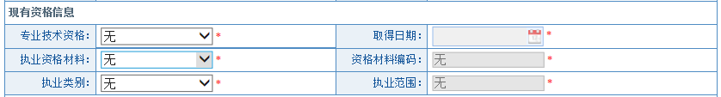
医师按要求填写现有资格信息：
- 暂时还没有取得专业和执业资格材料和执业类别，可以选择”无“。后期获得话，医师可以自己登陆，进行修改。
2.医师在完善个人信息时，遇到填写《现有资格信息》，如有不明白的地方请第一时间和基地负责人进行联系、或者直接联系省研究室（025-85038020）。

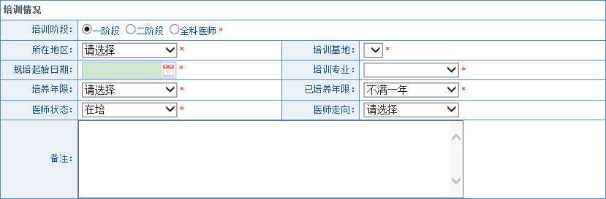
医师按要求填写信息：
- 选择专业的流程是这样的：先选择培训阶段、然后选择所在地区、选择培训基地、然后选择规配日期、再选择培训专业。然后选择培养年限和已培养年限和医师走向。
- 二阶段的在培人员，根据省厅指示，需要按要求填写一阶段的信息（按要求填写，注：是否结业：已结业、填写相对应的结业编号和结业的时间），然后再填写二阶段的培训信息，确认无误再进行提交。
- 如果医师在填写培训记录的时候，发现培训阶段中没有你所规培的专业。请及时与基地负责人联系！由基地负责人和我们的品德科技老师联系。
- 如果医师完善好个人信息，点击“保存”，如果发现没有提交按钮，请再次确认信息是否全部填写完毕。如有特殊情况，请和品德老师联系。
5. 为统一格式，二阶段学员在注册时，一阶段的合格证书编号统一格式为：苏卫2011-1-001，或者苏卫 2013-A1-001
注：医师提交申请审核信息后，但是基地未审核，医师本身可以修改信息的！一旦基地审核通过，医师是无法修改个人信息，如需要修改，请医师联系基地负责人，由基地负责人进行退回修改，然后医师登陆系统，进行修改，然后确认无误，再次提交。
医师可以点击” “查看自己本身的审核状态（建议医师每天登陆一次。查看个人审核情况包含审核意见）。如图所示:

